Студент Крамаренко М.К., группа 234, ДЗ №8

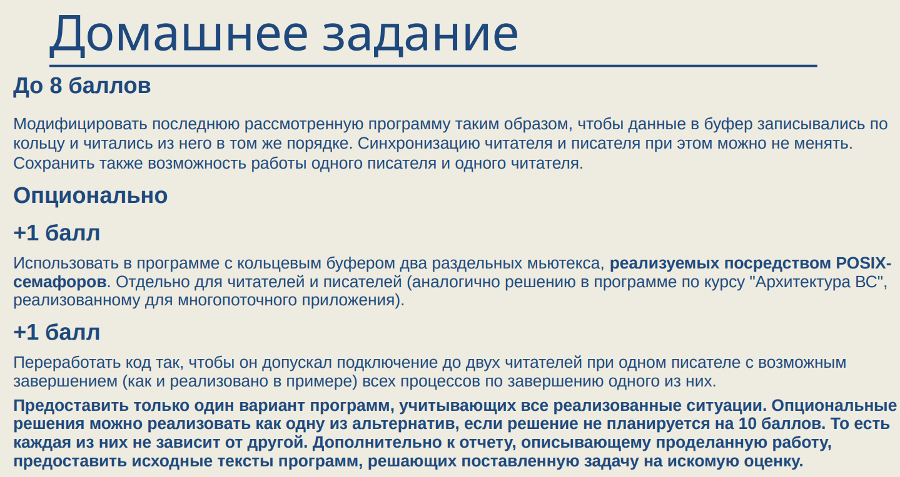

***Основа программы взята из последней***

***показанной программы на семинаре***

### Запуск программы:

Для запуска программы использовать скрипт в файле **launch.sh:**

**./launch.sh**

После следовать инструкциям.

# **Работа программы**

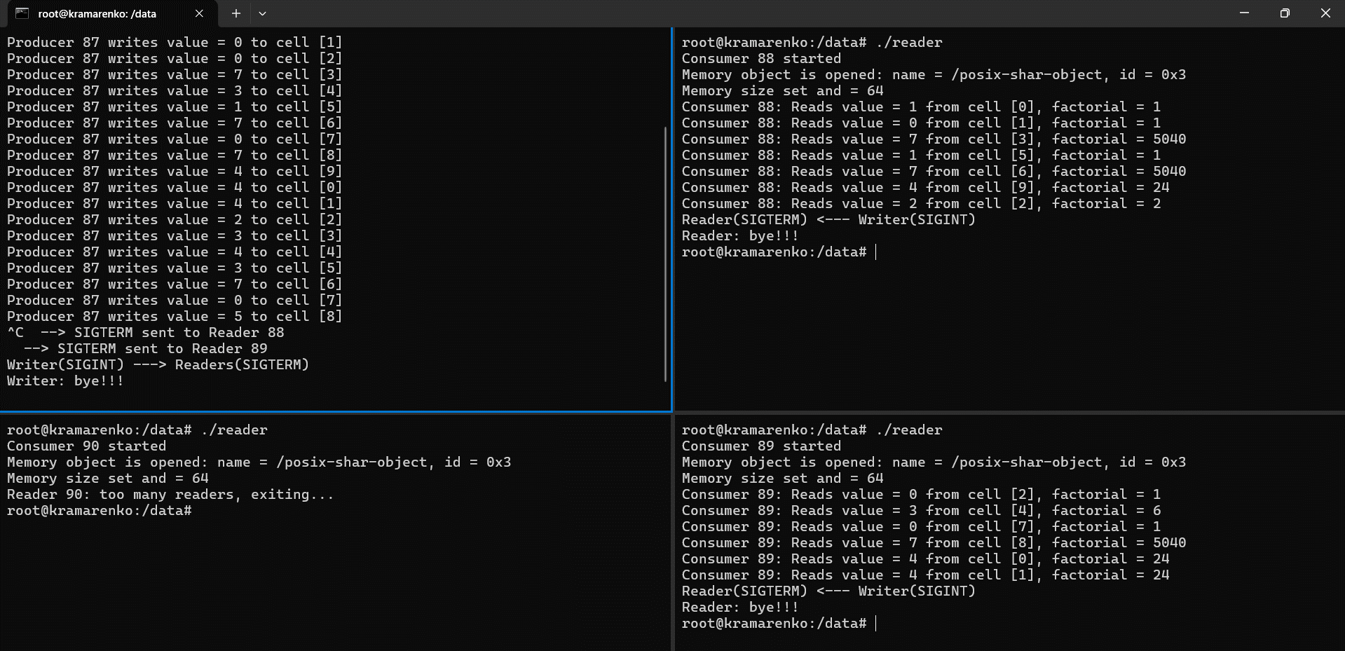

**Окно 4**

**Окно 3**

**Окно 2**

**Окно 1**

1. Сначала запускаем программу писателя «**Окно 1**». Программа запускается и начинает записывать в буфер случайные числа от 0 до 10.
2. Затем запускаем первого читателя «**Окно 2**». Программа запускается и начинает обрабатывать значения (считать факториал).
3. Затем запускаем второго читателя «**Окно 3**». Программа запускается и начинает помогать программе первого читателя обрабатывать значения.
4. Затем запускаем третьего читателя «**Окно 4**». Программа обнаруживает, что она является третьим читателем, что превышает допустимое число читателей, и завершается.

# **Реализация программы**

1. Для кольцевого чтения чисел используются переменные **head** (индекс ячейки для записи) и **tail** (индекс ячейки для чтения). По мере работы программы эти индексы увеличиваются. Когда индекс указывает на последнюю ячейку, его следующее значение устанавливается в **0**.

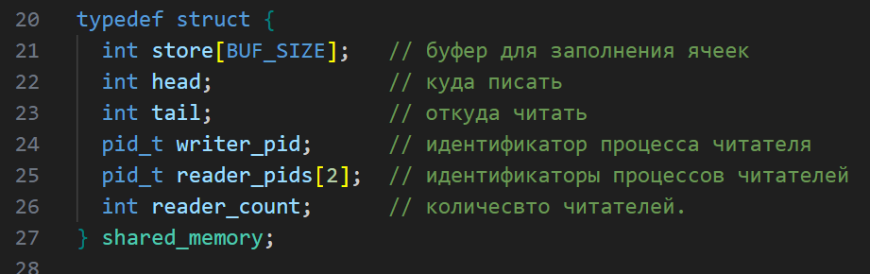

1. Для безопасного чтения и записи используются 2 мьютекса, реализуемых посредством POSIX-семафоров.

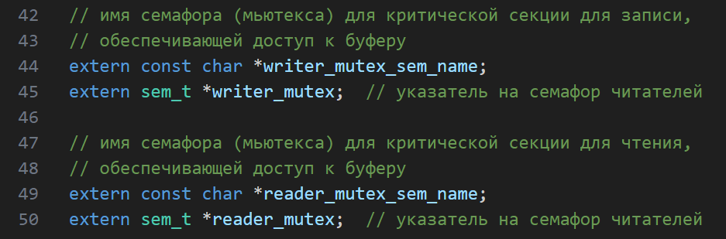 **common.h**

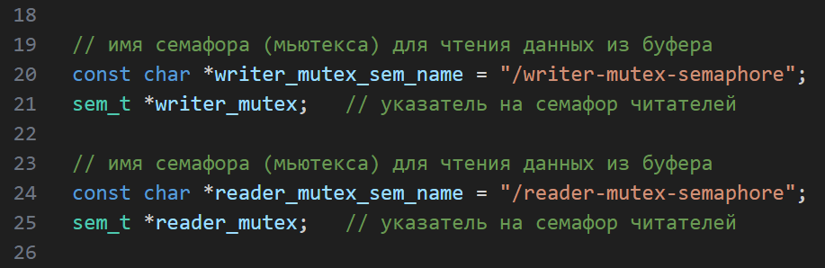 **common.c**

1. Для поддержки двух читателей при запуске программы сначала проверяется, что общее число читателей не превышает допустимое число читателей. Если лимит читателей не достигнут, процесс текущего читателя сохраняется.

